密 级：机密
文档编号：CAP/SC-ZZ-H5-IT-CAMPUS-2015-12

玩校H5接口与第三方对接接口定义V1.0

新开普电子股份有限公司

总页数 |  | 版本 | 1.0 |  | 建立日期 | 2015-12-12
编制人 | 李浩锋
审核人
批准人 |  |  |  | 批准日期
保管人 |  |  |  | 存放位置

文件修改控制

序号 | 版本 | *变化状态 | 修改内容、页码及条款 | 修改人 | 批准人 | 修改日期
1 | 0.1 | A | 编写初稿 | 李浩锋 |  | 2015-12-12
*变化状态：A——增加，M——修改，D——删除
目录

玩校H5接口与第三方对接接口定义V1.0 1
1 文档简介 4
1.1 文档概述 4
1.2 文档概述 4
1.3 术语 4
1.4 接口说明 4
2 接入流程 5
2.1 业务框架 5
2.2 接入方法 5

文档简介
本文档定义了新开普玩校开放平台与第三方系统对接实现方案。

文档概述
本文档定义玩校开放平台与第三方系统之间产品对接内容及实现方式。

文档概述
1、 文档中 JSON 中字段为黑色的为必须有的项。在输入报文或者输出报文中均遵守此 约定 __
2、 文档中 JSON 中字段或者值为红色，说明此值为必填且是固定值，输入输出报文均 遵守此约定 __
3、 文档中 JSON 中字段为灰色说明是可选项，在输入、输出报文中可以不出现此字段 __
4、 文档中 JSON 中字段为黄色说明是警告需要注意项。__
5、 文档中 JSON 中字段为绿色说明是警告需要注意项，在输入、输出报文中目前不会 出现该字段 __

术语
- 用户： 第三方用户同时是新开普一卡通用户

接口说明
接口目前使用HTTP方式请求，未来为了保证传输数据安全性和用户信息安全可能使用HTTPS
本文档是1.0接口，未来接口调用方式可能发生变动，请先知晓。

接入流程

业务框架
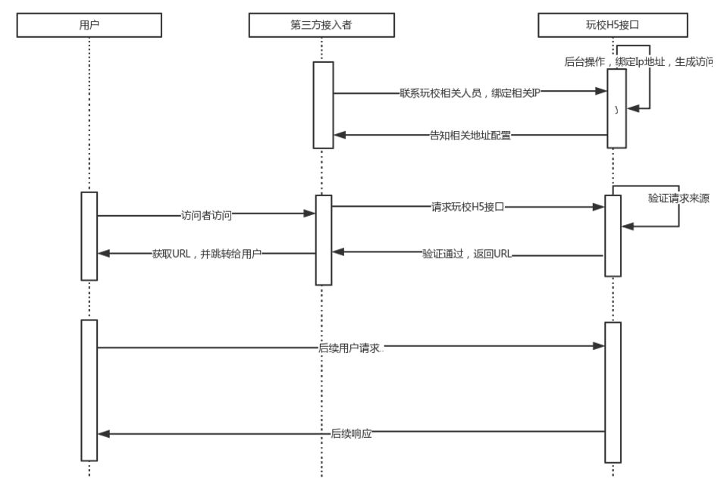
用户：第三方的用户。 同时该用户也是一卡通用户，用户有自己的一卡通卡号。用户通过卡号和自己的密码进行相关的玩校H5接口操作。
第三方接入者：接入玩校H5的开发者。 发起调用玩校H5接口
玩校H5接口：提供给用户服务。验证用户信息。以及提供余额查询、明细查询、修改密码、解绑卡等功能

接入方法

流程说明
接入流程分为两个步骤：
- 申请开通接口。
第三方申请访问权限，为了请求来源合法。 第三方告知自己请求本文档所指接口的IP地址。 （注意：该IP地址为外部网络可以访问的IP，并且网络架构前面不能有代理服务器等）

2、发起请求
接口说明：这个接口返回是一个 web 页面，用户首次访问要求用户进行绑卡。
接口协议：HTTP GET
URL 结构：http://h5.17wanxiao.com/quickaccess/v1/invoke.action (测试地址)
请求接口参数：
Name | Required | Type and limit | Description
outid | Y | string | 用户的一卡通卡号
customerCode | Y | string | 固定值。 第三方请求的学校编码。第一步骤中会给出

请求示例：
http://h5.17wanxiao.com/quickaccess/v1/invoke.action?
outid=OUTID
customerCode=CUSTOMERCODE
(大写字段替换成自己的对应变量值)
此页面中会要求首次访问的用户进行绑卡操作

返回成功：
成功后会返回响应的页面
返回失败：
失败会返回失败页面，失败原因请查看页面错误码，如有问题请联系我们。（lihaofeng@newcapec.net）

